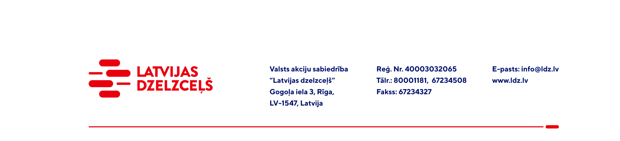

Rīgā, Datums skatāms laika zīmogā

UZAICINĀJUMS KOMERCPIEDĀVĀJUMA IESNIEGŠANAI TIRGUS IZPĒTEI

VAS „Latvijas dzelzceļš” veic tirgus izpēti: “Vienfāzes transformatoru piegāde” (turpmāk – tirgus izpēte).
Tirgus izpētes priekšmets un apjoms: saskaņā ar specifikāciju (1.pielikums), turpmāk - prece.
Preces piegādes adrese: saskaņā ar specifikāciju (1.pielikums)
Preces piegādes termiņš: līdz 2021.gada 23.decembrim (ieskaitot).
Samaksas nosacījumi: apmaksa tiek veikta 60 kalendāro dienu laikā no preces pieņemšanas dokumenta parakstīšanas dienas.
Garantijas termiņš: ne mazāk kā 2 (divi) gadi.
Komercpiedāvājuma cenā (2.pielikums) jābūt iekļautiem absolūti visām izmaksām, kas saistītas ar preces piegādi, t.sk., preces cena, preces iekraušanas, transportēšanas līdz katrai specifikācijā noradītajai preces piegādes vietai un pārkraušanas izmaksas, personāla un administratīvās izmaksas, muitas, dabas resursu, sociālais u.c. nodokļi (izņemot PVN) saskaņā ar Latvijas Republikas tiesību aktiem, pieskaitāmās izmaksas, ar peļņu un riska faktoriem saistītās izmaksas, neparedzamie izdevumi u.tml.
Piedāvājumu pretendents var iesniegt tikai par visu tirgus izpētes priekšmetu kopumā pilnā apjomā.
Lūdzam Jūs līdz 2021.gada 17.septembrim iesniegt komercpiedāvājumu ar paraksttiesīgās personas parakstu kopā ar piedāvātas preces ražotāja tehnisko dokumentāciju (kopijas vai elektronu veidā ar PDF rīku nolasāmā formātā) VAS “Latvijas dzelzceļš” Elektrotehniskajai pārvaldei, Gogoļa ielā 3, Rīgā, LV-1547, vai elektroniskā formā (parakstītu un ieskenētu kopijas formā vai parakstītu ar drošu elektronisko parakstu), nosūtot uz e-pastu: irina.mikelena@ldz.lv.
Kontaktpersona – Dmitrijs Bobers, tālr. 28685946.
Uzaicinājumā minētos personas datus to saņēmējs drīkst apstrādāt tikai saskaņā ar Fizisko personu datu apstrādes likuma prasībām.

Pielikumā:
- 1.pielikums: Specifikācija “Vienfāzes transformatoru piegāde”;
- 2.pielikums: Komercpiedāvājums /forma/.

Vanagelis 67238925

